Huiswerkopdrachten hoofdstuk 3: Het ademhalingsstelsel

- Vul onderstaande tekst in.
In je longen neem je op in het bloed en geef je af aan de lucht.

- a. De hele dag haal je adem. Voel aan je buik en de zijkant van je borstkas terwijl je ademhaalt. Wat voel je?
Je borstkas

Je buik

- Waardoor wordt je borstkas groter of kleiner?
- Groter:

- Kleiner:

- Hoe kan het dat je longen ook groter en kleiner worden?

- Bekijk het inademen en uitademen in je boek. Vul onderstaande tabel in.
Kies uit de volgende antwoorden: omlaag-omhoog-groter-kleiner-af-toe-binnen-buiten
Borst- of ribademhaling | Buik- of middenrifademhaling
Inademing | Inademing
Ribben gaan | Ribben gaan
Borstholte wordt | Borstholte wordt
Longen worden | Longen worden
Luchtdruk neemt | Luchtdruk neemt
Lucht stroomt naar | Lucht stroomt naar
Uitademing | Uitademing
Ribben gaan | Ribben gaan
Longen worden | Longen worden
Luchtdruk neemt | Luchtdruk neemt
Lucht stroomt naar | Lucht stroomt naar

- a. Schrijf de juiste namen in onderstaande afbeelding.

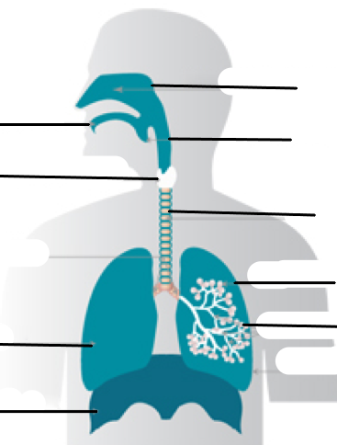
Figuur 5: Het ademhalingsstelsel
- Kleur het middenrif rood
- Geef met pijlen aan hoe de lucht van buiten in de longblaasjes terecht komt.
- Zet een streep onder de namen die kraakbeen hebben voor de stevigheid.
- Waarom is deze versteviging nodig

- In je theorieboek staat de uitleg over gaswisseling. Beantwoord aan de hand van de theorie onderstaande vragen.
- Noteer bij de pijlen welk bloed zuurstofrijk en welk bloed zuurstofarm is.
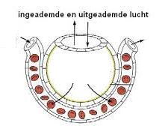
Figuur 6: Longblaasje
- Geef koolstofdioxide- en zuurstofuitwisseling aan in de afbeelding

- In wikiwijs staat onder opdrachten het ademhalingsstelsel de volgende link: https://biologiepagina.nl/Oefeningen/Huigstrotklep/huigstrotklepje.htm Maak deze opdracht en voeg een printscreen toe aan je huiswerk.

- In wikiwijs staat onder opdrachten van het ademhalingsstelsel de volgende link: https://biologiepagina.nl/Oefeningen/Mondkeelholte/mondkeelholte.htm Maak deze opdracht en voeg een printscreen toe aan je huiswerk.

- In wikiwijs staat onder opdrachten van het ademhalingsstelsel de volgende link:https://biologiepagina.nl/Oefeningen/Orgaanstelsels/functiesorgaanstelsels.htm Maak deze opdracht en voeg een printscreen toe aan je huiswerk.

- In wikiwijs staat onder opdrachten van het ademhalingsstelsel de volgende link:https://biologiepagina.nl/Oefeningen/Ademhalingsspieren/ademhaling.htm Maak deze opdracht en voeg een printscreen toe aan je huiswerk.

- In wikiwijs staat onder opdrachten van het ademhalingsstelsel de volgende link: https://biologiepagina.nl/Oefeningen/Roken/sigarettenrook.htm Maak deze opdracht en voeg een printscreen toe aan je huiswerk.

